**投**

**标**

**文**

**件**

**投标项目：江海区科技馆运营服务采购项目**

**投标单位：江门市江海区阅新文化发展公司**

**投标时间：2021年8月6日**

**目录**

1. 投标函...........................................02
2. 企业营业执照......................................................03
3. 公司简介.............................................................04
4. 法定代表人授权书................................................05
5. 具备同类项目经验声明.........................................06
6. 项目运营计划..............................................08
7. 投标报价明细...........................................................12
   1. **投标函**

江海区科技馆：

1. 我方仔细研究了江海区科技馆运营服务采购项目，招标文件的全部内容，愿意以人民币 玖拾捌万元 （￥980000）的投标总报价，为期9个月服务时间（2021年9月1日—2021年12月30日），完成完善提升及总分馆深化服务。
2. 我方承诺在招标文件规定的投标有效期内不修改、撤销投标文件。
3. 如我方中标：
4. 我方承诺在收到中标通知书后，在中标通知书规定的期限内与你方签订合同；
5. 随同本投标函递交的投标函附录属于合同文件的组成部分；
6. 我方承诺在合同约定期限内向你放递交履约担保；
7. 我方承诺在合同期限内完成图书馆运营管理服务；
8. 我方在此声明，所递交的投标文件及有关资料内容完整、真实和准确。

投标人：江海区阅新文化发展有限公司

法定代表人： 钟志强

地址：江海区东海路政府大院3806室

电话： 0750-3808288

邮政编码： 529080

* 1. 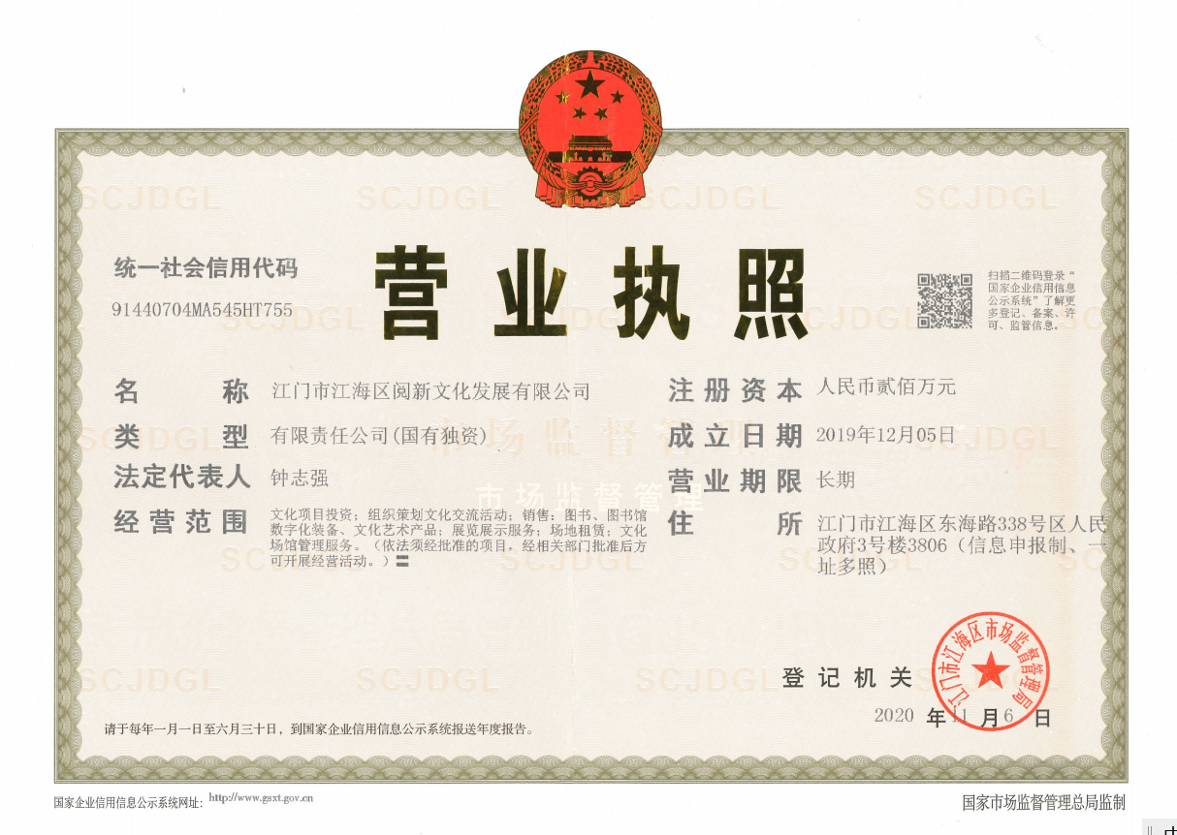**企业营业执照**
  2. **公司简介**

江门市江海区阅新文化发展有限公司，正式注册于2019年年底，是隶属于江海区人民政府的国有独资企业。公司的主营业务有文化项目投资、图书销售、展览服务、餐饮服务、及场地租赁。作为一家刚成立不久的文化公司，我们始终坚持“务实、笃行”的核心价值观，坚持“以人为本、科学化管理、亲情化服务”的经营理念，全面贯彻“以零缺陷为目标，以高品质为起点”的服务宗旨，致力于提供高质量的文化服务。公司自成立以来，就接手江门市江海区龙溪湖阅读中心的运营项目，在全体员工的共同努力下，将龙溪湖阅读中心运营的有声有色，同时致力于将其打造为江门市的阅读新地标，项目取得良好的社会效益。

* 1. **法定代表人**

单位名称： 江门市江海区阅新文化发展有限公司

单位性质： 有限责任公司（国有独资）

地 址： 江门市江海区东海路338号区人民政府3号楼3806

成立时间： 2019 年 12 月 05 日

经营期限：文化项目投资；组织策划文化交流活动；销售；图书、图书馆数字化装备、文化艺术产品、文化艺术产品；展览展示服务；场地租赁

姓名： 钟志强 性别： 男 年龄： 31 职务： 董事长

系江门市江海区阅新文化发展有限公司的法定代表人。

特此证明。

法定代表人或委托代理人（签字）： (公章)

日期：2021年8月6日

* 1. **具备同类项目经验声明**

致：江门市江海区科技馆

江门市江海区阅新文化发展有限公司郑重声明，我方参加贵单位组织的江海区科技馆运营服务采购项目的招标活动前无违法活动记录且具备相关运营服务经验，长期为政府机关及江海区文化场馆提供优质的运营管理服务，我方对此特别声明！

投标单位全称(公章)：江门市江海区阅新文化发展有限公司

法定代表人或委托代理人（签字）：

日期：2021年8月6日

**运营项目情况：**

1. **江海区龙溪湖阅读中心**（地址：江海区南山路333号龙溪湖阅读中心）

龙溪湖阅读中心总面积为五千平方米，藏书量近五万册，可容纳一千多人同时阅读。该项目是2019年年底正式启用的，我司接手后，从三大方面入手管理，一是提高运营人员服务水平，开展业务培训，提升馆员服务技能;二是优化场馆图书查书系统，将场馆图书系统化上架，实现线上查书；三是将阅读活动持续化、品牌化发展，2020年接手至今共举办文化阅读活动150余场，多次登上江门高新、江门电视台等江门本地主流媒体，提升阅读中心知名度。

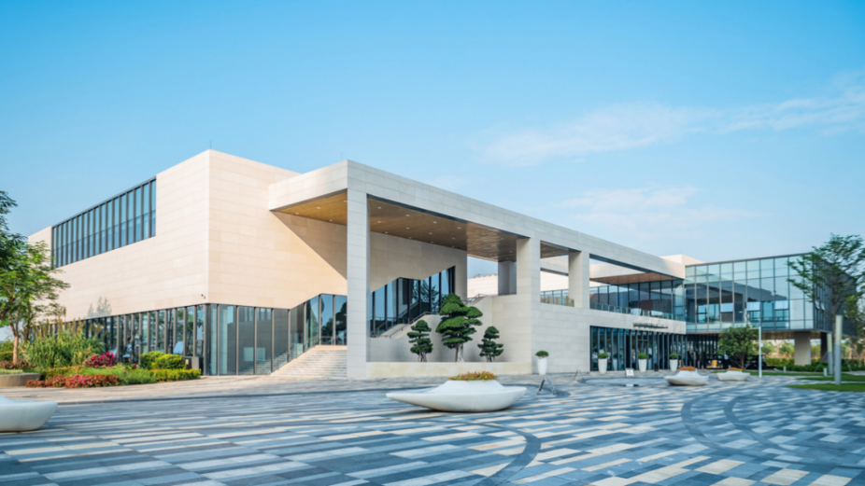

1. **江海区图书馆**（地址：江海区金瓯路高新创智城11号楼）

江海区图书馆按国家一级图书馆标准建设，建筑面积6000平方米，投资额达7000万，藏书量超20万册，采用动静分离的设计理念，设置儿童阅读区、青少年阅读区以及成人阅读区，营造视野通透、舒适的阅读环境。场馆面向社会提供免费阅读和借书服务，奉行“服务领先，读者至上”的服务理念，致力于提升全体市民的文化素养。2020年接手运营至今，共计接待读者**23.6**万人次，持证读者总量为**3409**人次。组织“书香进校园流动图书工程 ”和“走进图书馆－读经典，学党史”工程两大服务品牌。“书香进校园工程”由图书馆联合全区33所中小学开展集体借阅服务。

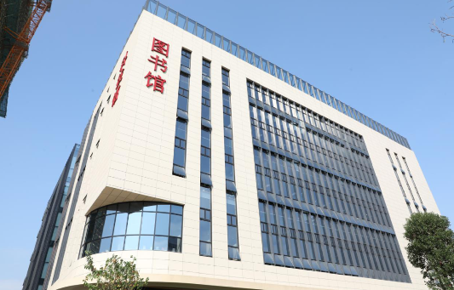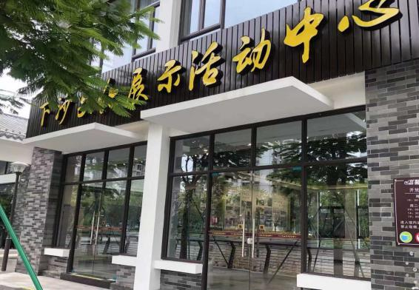

1. **江海区下沙文化展示中心**

该项目自4月份接手以来开放时长为每周56.5小时，组建3名员工，配合开放时长，合理安排在岗人员，实行免费对外开放。为丰富群众文化生活，下沙文化展示活动中心配合举行“永远跟党走”—“我为群众办实事”江门市百场文艺志愿服务进基层活动江海区专场10场。每场都吸引广大群众前来观赏、学习，深受群众好评。

1. **江海区青少年活动中心**（地址：江海区金瓯路高新创智城11号楼）

该项目为今年1月份正式接手运营，主要运营情况如下：

一是完善招生系统的优化。二是制作了青少年活动中心宣传短片，有利于各项对外招生工作的开展。三是加强人员工作结构。四是加强党史教育宣。在中心大型LED屏幕定期播放爱国主义教育片，让青少年喜欢的方式学习到党史知识；在江海万达广场开展“不忘初心 绘美100”党史主题儿童绘画作品展，通过青少年的作品表达对祖国和党的爱戴表达出来。

**六、项目运营计划**

（一）场馆管理

1、 在科学技术协会的指导下，制定科技馆发展规划和落实好各项规章制度，在科技馆的管理系统中，进行分类管理，将科技馆的业务划分为基本职能业务、配套业务，两大类型，并根据不同业务类型的运行特点进行相应的管理，进一步完善管理模式。

2、 确保科技馆的流通阅览与参观流程的系统化运行；做好场馆内现代信息基础设施建设的使用，落实好各项安全防护措施。

3、 成立相应的现场管理部门，制定相应管理制度，采用标准的服务规范，对市民进入场馆参观的全过程进行管理。

4、 确保物业公司的服务质量，做好场馆日常开馆工作的管理监督。

（二） 人力资源管理

为江海区科技馆的工作开展进行人员招聘与培训，确保员工的专业化水平，负责员工的工作考核与薪酬支付。根据业务管理体系需求，设置岗位如下：

|  |  |  |
| --- | --- | --- |
| **岗位名称** | **人员数量** | **岗位职能** |
| 现场主管 | 2名 | 1、协助项目馆长的工作安排，做好项目的实施  2、负责日常行政管理，确保工作落实与执行。  3、对接政府部门，做好相关接待工作安排  4、对相关节假日、假期做好相对应活动安排。  4、对人员进行储备与培训，做好绩效统筹工作。 |
| 主管助理 | 2名 | 1、熟悉场馆设施设备的使用与管理  2、对展品设备运营进行维护  3、确保场馆各项展览正常运作  4、做好科技馆的日常宣传与公众号运营  5、落实展馆预约入馆的开展，满足市民入馆参观的需求 |
| 现场运营管理人员 | 8名 | 1、负责现场读者管理  2、负责现场设施设备管理  3、做好巡查工作  4、做好接待讲解工作 |
| 保洁人员 | 3名 | 1. 做好馆内各楼层的保洁工作 |

（三）活动策划和组织

为了深入贯彻落实党和十九届三中全会的精神以及科学馆的场馆运行原则，满足科普教育的重点是突出科学方法的传授、科学精神和科学思想的培养，强化科学精神与人文精神的融合。因此科技馆除了提供公益性展览功能外，还从发展科普、创新等发展角度出发，注重互动性、趣味性的参观体验，为此设定以下活动计划：

* 1. 常态化展览维护和宣传

活动目的：引导观众自主学习，使观众在探索、发现的过程中，感悟科学，体验科技的美妙与神奇，体会科技与人、自然、社会的关系，为广大公众提供优美、舒适、便利的科普学习环境，满足公众了解科学、学习科学的需求，全面提高公众科学素质。

活动形式：展示形式定位以以展示、教育、传播功能为核心。以主题单元展示为主，通过展品的组合，综合运用机电一体化技术、虚拟现实技术、多媒体技术等相结合的综合性展示方式和互动体验及展区环境之间的协同作用，为公众营造从实践中探索与发现科学的学习情境。

2、 热点专题临时展览

活动目的：为了全面加大科普力度，并与社会热点保持同一步调，以及可以有效地弥补科技馆基本陈列常年不变的缺点的同时保持科技馆吸引力。

活动内容：借助某科技热点效应，例如日食月食现象，组织开展教育活动、讲座、沙龙等一系列专题活动；或者配合国家重大节庆日，组织“海军日”、“中国航天日”、“防灾减灾日”和“世界气象日”、端午节、劳动节、国庆节等专题系列活动。

时间安排：一年一次

3、 馆校结合活动

活动目的：为了培训一批善于利用科普场馆资源开展基础性、拓展型、研究型教学的学校教师，培养一批主动学习、敢于实践创新、富有科学精神的青少年，形成科普场馆与学校间互帮互助的良好发展的馆校合作模式，让科技馆与学校形成资源互补。

活动内容：结合科技馆资源优势，在馆内科普活动室，专题展览展厅组织开展多种形式的活动，并让科技展品进校园课堂，帮助学生更好理解课堂知识。

时间安排：一年两次

4、 科普活动

活动目的：为了宣传科学生活观念，普及科学生活知识，引导市民增强科学意识和鉴别能力，建立科学文明的生活方式，提高市民的精神生活质量，让科学思想广泛传播，科学思想在群众心中深深扎根，努力形成爱科学、学科学、讲科学、用科学的社会风尚，促进城市两个文明建设协调发展。

活动内容： 通过科学表演台来展示和重现一些经典有趣的科学实验，让观众在讲解老师的带领下解密这些奇妙现象下所蕴含的科学原理，了解生活中的科学，激发观众对科学的兴趣。

时间安排：每月一场

5、 常态化团体参观活动

活动目的：为了配套实施多项惠民举措，逐步提高场馆运行品质，引发观众探索自然与科技奥秘的兴趣。

活动内容： 以部门团体形式集体进行馆内参观，由馆内工作人员进行讲解，让参观人员更好走进科学，感受科学。

时间安排：工作日

**七、 投标报价**

运营管理费测算原则：江海区科技馆及其我公司是一种带有社会公共服务性质的服务性行业,我公司不以盈利为主要目的,收费标准不宜求高,但也不能越低越好。我公司拟采取因地制宜、科学管理手段与实际情况紧密结合的方法,根据江海区当地劳动力及薪酬调查结果、项目服务标准定位等因素,将图书馆运营先进理念与平时工作有机的结合,制定行之有效、又能节约开支、降低成本的操作方法与行为规范, 保障科技馆日常工作正常运行,使科技馆的各项管理系统与活动等有序进行并不断吸引人流，提高科技馆的知名度。

江海区阅新文化发展有限公司

2021年8月6日